
工控软件基础 课程实验报告

项目名称：Git基础操作
实验时间：第10周，星期五第5~8节
专业班级：测控2301班
实验人姓名：张紫云
实验人学号：202313307

光机电一体化河北省实验教学示范中心

2026-5-8
指导老师：杨乐

一、实验目的
完成一次从本地仓库修改代码、提交并推送到远程仓库的操作
二、实验设备（或软件平台）
GitHub、Git
三、实验内容及步骤
1.一次完整的修改、提交、推送操作
首先，进入仓库主目录，执行git status查看整个仓库的状态：
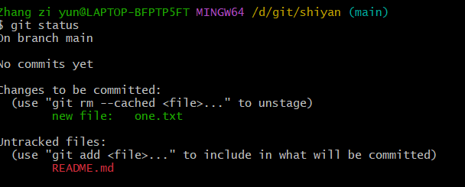
1.1对工作区进行修改
在当前文件夹里创建一个文件，然后再次查看仓库状态，这步操作也可以在工作区中通过 echo 指令完成，另外使用git status命令亦可查看详情。
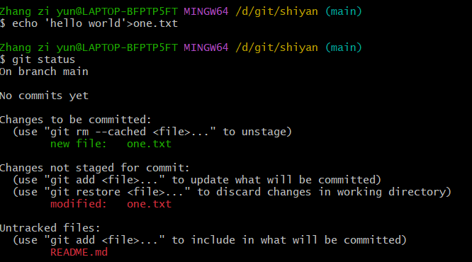
1.2添加修改到暂存区以及撤销修改
使用git add [文件名]命令跟踪此新建文件，即把新增文件添加到暂存区，以备提交：
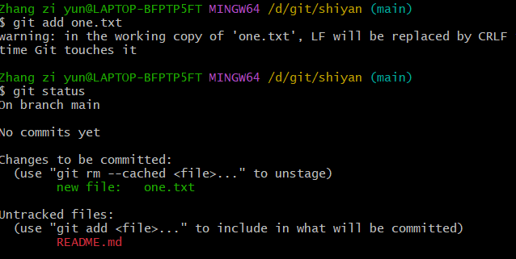
如果要撤销暂存区的修改怎么办？执行git reset -- [文件名]或者git rm --cached [文件名]命令即可：
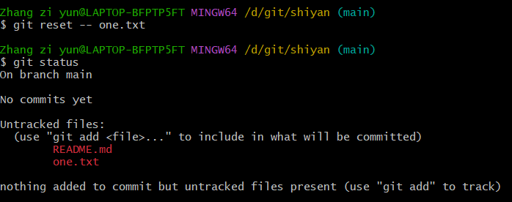
如果省略最后的文件名，把命令写成git reset --即可把暂存区的全部修改撤销。好，现在暂存区的修改被撤销，又回到了工作区。
现在介绍另一个命令git diff，它可以用来查看工作区被跟踪的文件的修改详情，此时新建文件 one.txt 并未被跟踪，而已被跟踪的文件 README.md 无修改，所以看不到。
我们先修改 README.md 文件，然后执行此命令：

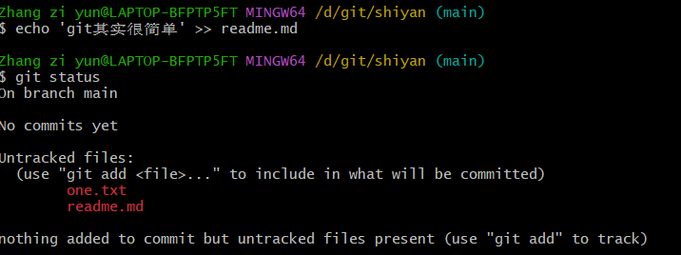
现在，将工作区的两处修改（新增文件 one.txt，修改文件 README.md）全部添加到暂存区，并使用git diff --cached查看暂存区的全部修改：
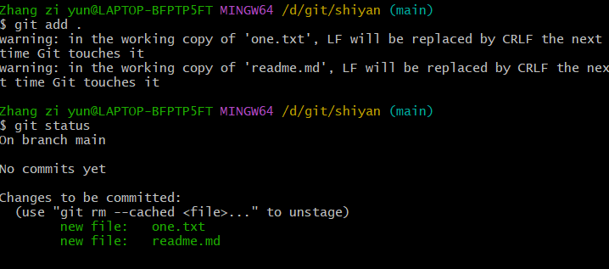
1.3配置个人信息
接下来需要对 Git 进行一些本地配置：
- user.email：写入你自己注册 GitHub 账号的邮箱
- user.name：你自己的 GitHub 账号名字
这两个命令设置你的身份信息如下图。git config -l可以查看配置信息：
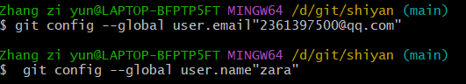
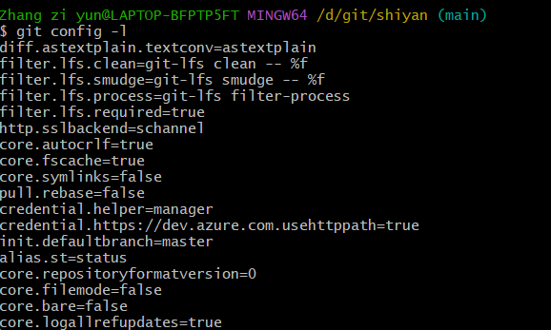
完成后，系统自动生成 Git 的配置文件，就是主目录中的隐藏文件.gitconfig，上图所示的配置文件也是可以直接手动修改。
1.4提交暂存区的修改
现在执行git commit命令生成一个新的提交，一个必须的选项-m用来提供该提交的备注：
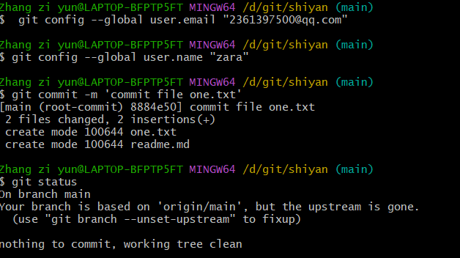
提交后，暂存区的修改被清空，执行git log查看提交记录：

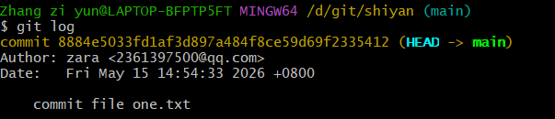
现在介绍一个超级实用、使用频率极高但几乎所有 Git 教程都不重视的命令git branch -avv，它用来查看全部分支信息：
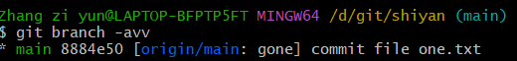
上图有三行信息，依次说明:
第一行，开头的星号表示当前所在分支，绿色的 master 是分支名，之所以是绿色，也是因为它是当前所在分支。后面第二项是版本号，第三项中括号里面蓝色的字，表示此分支跟踪的远程分支的名字，当然啦，这也是克隆远程仓库到本地时的默认设置 -- 创建 master 分支并自动跟踪远程同名分支；冒号后面黑色文字表示本地分支领先其跟踪的远程分支一个提交。最后一项是提交时填写的备注信息。
第二行，是 Git 指针信息，它指向远程仓库的 master 分支，这行信息暂不重要。
第三行，远程分支信息，详见第一行的解释。
最后一个环节，将本地新增的提交推送到 GitHub 远程仓库中，命令是git push，后面不需要任何选项和参数，此命令会把本地仓库 master 分支上的新增提交推送到远程仓库的同名分支上：
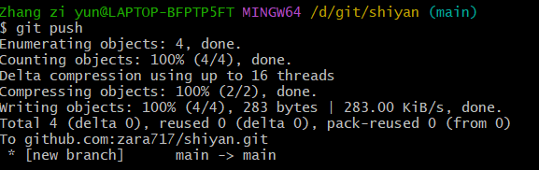
此命令需要再次输入你的 Github 用户名和密码，密码为隐藏数据，输入时看不到。推送成功后执行git branch -avv查看分支情况：
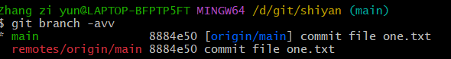
2.版本回退
如果发现 one.txt 文件内容有误，怎么做？可以修改此文件然后再次添加到暂存区、提交、推送，也可以撤销最近一次提交，修改文件后重新提交推送。现在使用后一种方法来演示撤销提交的操作流程。
首先执行git reset --soft HEAD^撤销最近的一次提交，将修改还原到暂存区。--soft表示软退回，对应的还有--hard硬退回，软退回一个提交后执行git branch -avv命令查看分支信息：
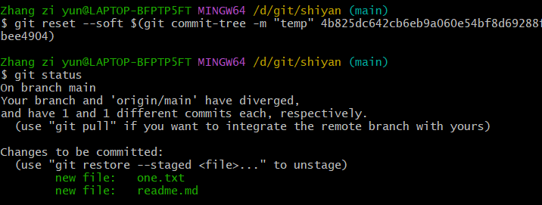
再次修改 one.txt 文件，执行git add .命令将新的修改添加到暂存区，然后执行git commit命令生成新的提交：
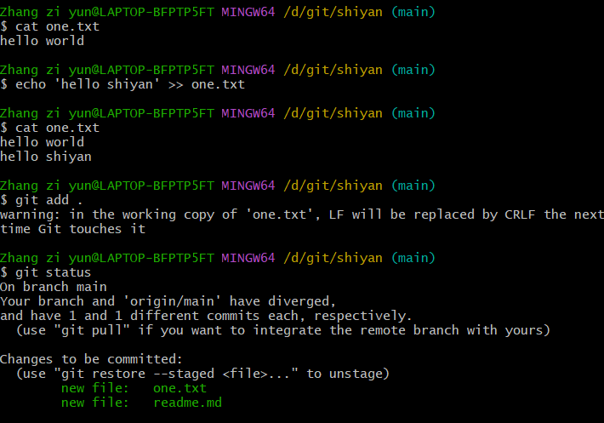
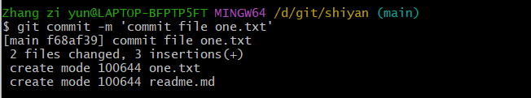
3.处理 commit 时间线分叉
执行git status和git branch -avv查看仓库状态和分支状态：
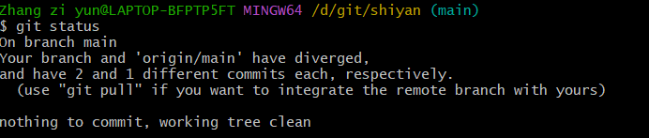
可以看到本地仓库的 master 分支与远程仓库的 origin/master 分支在提交版本上有了冲突，又叫做提交时间线分叉。因为刚才的提交操作不是基于远程仓库 origin/master 分支的最新提交版本，而是撤回了一个版本。这种情况下也是可以将本地 master 分支推送到远程仓库的，需要加一个选项-f，它是--force的简写，这就是强制推送：
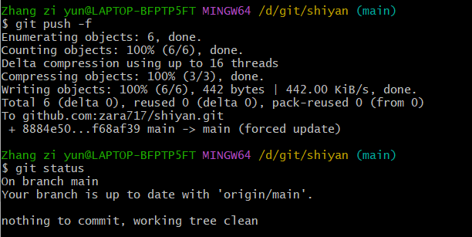
4.本地仓库 commit 变化记录
假设此时发现情况不对，之前的那次的提交是正确的，刚才的版本回退操作全都是误操作，怎么办？我们有git reflog命令，它会记录本地仓库所有分支的每一次版本变化。reflog记录只存在于本地仓库中，本地仓库删除后，记录消失。执行此命令如下图所示：
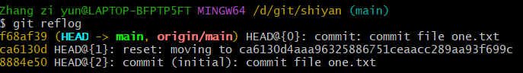
HEAD@{2}就是上图第 3 行第 2 列所示，这个命令的意思是回到当前分支最近两次提交版本变化前，还想反悔，刚才还是改对了，怎么办？再执行一次即可，这次大括号里就是 1 了：
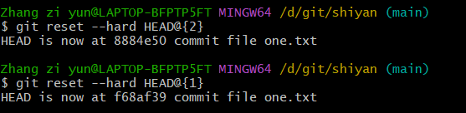
重要的一点，本节全部命令中，只有push是需要联网执行的，它对远程仓库进行了修改。

